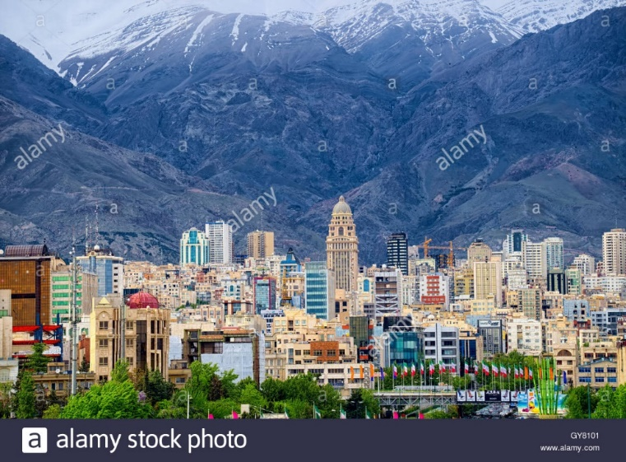Drapeau carte image pays

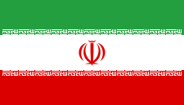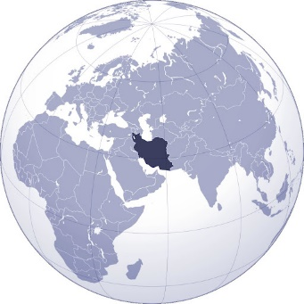

Enfant hors de l’école primaire d’iran

|  |  |
| --- | --- |
| enfants hors de l'école primaire de l'iran | Kd |
| année | nombre |
| 2012 | 19227 |
| 2013 | 90884 |
| 2014 | 30869 |
| 2015 | 41355 |
| 2016 | 63106 |
| 2017 | 101141 |

